Пояснительная записка

Slack

# Сведения о команде

1. Ефимов Максим Александрович (GitHub: GmeX1)
2. Греков Иван Сергеевич (GitHub: Maneko123)

# Назначение

**Slack** — это сюжетный платформер с упором на динамику, мир которого крутится вокруг персонажа, пришедшего на вечеринку раньше времени. Нужно скрасить чем-то время, пока никто не пришёл…

# Управление

* Передвижение персонажа: A/D или стрелки влево/вправо
* Прыжок: пробел или W или стрелка вверх
* Удар, парирование: ЛКМ
* Выстрел: ПКМ
* Кнопка взаимодействия: E (англ.)

# Интерфейс

# 

# 

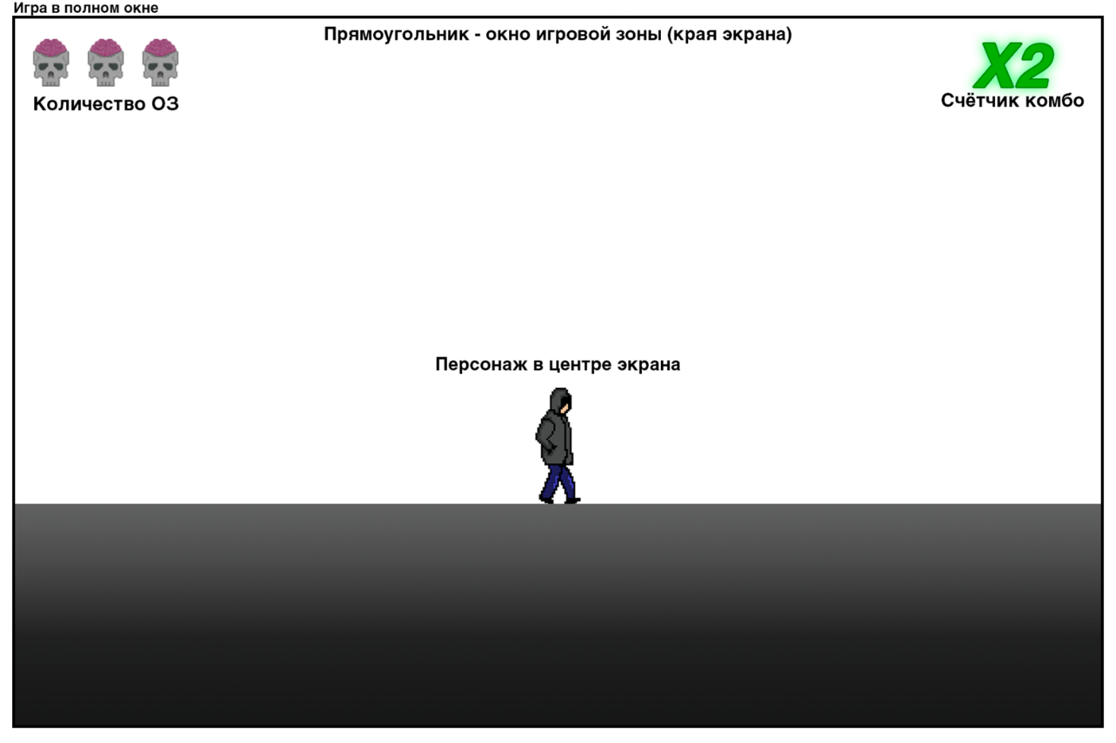

# Пользовательский интерфейс основного окна

Игра начинается с главного меню, где можно начать новую игру, продолжить существующую, либо настроить звуки. У персонажа имеется анимации: ходьбы, атаки, стрельбы, парирования и бега. Начало игры сделано в стиле реализм, основной геймплей делает уклон в психоделику.

# Системные требования

**Минимальные системные требования:**

* **OS:** Windows 10, MacOS 10.9, Linux
* **ОЗУ:** 4 Гб
* **Свободное место на диске:** 1 Гб
* **Процессор:** 1 ГГц
* **Видеоадаптер:** совместимый с «DirectX 9»

**Рекомендуемые системные требования:**

* **OS:** Windows 10 и выше, MacOS 10.9 и выше, Linux
* **ОЗУ:** 4 Гб и более
* **Свободное место на диске:** 1 Гб и более
* **Процессор:** 2 ГГц и более
* **Видеоадаптер:** 1 Гб видеопамяти и более

# Используемые технологии

Модули Python: pygame, os, pillow, numpy, sys

Программы, использованные для создания продукта: PyCharm Community Edition, Aseprite, FL Studio

# Используемые ресурсы

Музыка, звуки: GmeX (vk.com/artist/gmex)

Модели, анимации: Splaw74

# Логическая схема продукта

# Функции

|  |  |  |  |
| --- | --- | --- | --- |
| **Название функции** | **Входные данные** | **Выходные данные** | **Описание** |
| load_image | путь, цвет хромакея | изображение (Surface) | Превращает изображения в поверхности |
| start_game | - | строка | Запускает основной геймплей |
| make_anim_list | функция, путь, отзеркаливание по горизонтали (булево) | список поверхностей | Функция для получения списка поверхностей из определённой директории |
| split_image | путь, отрисовка(булево) | список прямоугольников | Разбивает маску карты на прямоугольники для дальнейшего превращения в тайлы |
|  |  |  |  |
|  |  |  |  |
|  |  |  |  |
|  |  |  |  |
|  |  |  |  |

# Файлы

База данных, хранящая в себе настройки игры и порядок уровней: «gamedata.db»

Изображения, музыка, звуки хранятся в папке data в своих категориях

# Перспективы разработки

Расширить длительность геймплея, добавить больше разнообразных врагов, сделать больше частиц и эффектов постобработки. Ввести больше скрытых локаций, раскрывающих сюжет и дающих игроку интересные механики.